QUY CHUẨN KỸ THUẬT QUỐC GIA
QCVN 01-94:2012/BNNPTNT
VỀ KHẢO NGHIỆM TÍNH KHÁC BIỆT, TÍNH ĐỒNG NHẤT VÀ TÍNH ỔN ĐỊNH CỦA GIỐNG SU HÀO
National Technical Regulation
on Testing for Distinctness, Uniformity and Stability of Kohlrabi Varieties
Lời nói đầu
QCVN 01-94:2012/BNNPTNT được chuyển đổi từ 10TCN 685:2006 theo quy định tại khoản 1 điều 69 của Luật Tiêu chuẩn và Quy chuẩn kỹ thuật và điểm a khoản 1 Điều 7 Nghị định số 127/2007/NĐ-CP ngày 1/8/2007 của Chính phủ quy định chi tiết thi hành một số điều của Luật Tiêu chuẩn và Quy chuẩn kỹ thuật
QCVN 01-94:2012/BNNPTNT được xây dựng dựa trên cơ sở TG/65/4 ngày 17 tháng 4 năm 2002 của Hiệp hội quốc tế bảo hộ giống cây trồng mới (UPOV).
QCVN 01-94:2012/BNNPTNT do Trung tâm Khảo kiểm nghiệm giống, sản phẩm cây trồng và phân bón Quốc gia – Cục Trồng trọt biên soạn, Vụ Khoa học Công nghệ và Môi trường trình duyệt, Bộ Nông nghiệp và Phát triển nông thôn ban hành tại Thông tư số 24/2012/TT-BNNPTNT, ngày 19 tháng 6 năm 2012.

QUY CHUẨN KỸ THUẬT QUỐC GIA
VỀ KHẢO NGHIỆM TÍNH KHÁC BIỆT, TÍNH ĐỒNG NHẤT VÀ TÍNH ỔN ĐỊNH CỦA GIỐNG SU HÀO
National Technical Regulation
on Testing for Distinctness, Uniformity and Stability of Kohlrabi varieties
I. QUY ĐỊNH CHUNG
1.1. Phạm vi điều chỉnh
Quy chuẩn này quy định các tính trạng đặc trưng, phương pháp đánh giá và yêu cầu quản lý khảo nghiệm tính khác biệt, tính đồng nhất và tính ổn định gọi (khảo nghiệm DUS) của các giống su hào mới thuộc loài Brassica oleracea L. convar. acephala (DC.) Alef. var. gongylodes L. (Brassica oleracea L. Gongylodes Group).
1.2. Đối tượng áp dụng
Quy chuẩn này áp dụng cho mọi tổ chức, cá nhân có hoạt động liên quan đến khảo nghiệm DUS giống su hào mới.
1.3. Giải thích từ ngữ và các từ viết tắt
1.3.1. Giải thích từ ngữ
Trong Quy chuẩn này các từ ngữ dưới đây được hiểu như sau:
1.3.1.1. Giống khảo nghiệm: Là giống mới được đăng ký khảo nghiệm;
1.3.1.2. Giống tương tự: Là các giống cùng nhóm với giống khảo nghiệm, có nhiều tính trạng tương tự với giống khảo nghiệm;
1.3.1.3. Mẫu chuẩn: Là mẫu giống có các tính trạng đặc trưng phù hợp với bản mô tả giống, được cơ quan chuyên môn có thẩm quyền công nhận;
1.3.1.4. Tính trạng đặc trưng: Là những tính trạng được di truyền ổn định, ít bị biến đổi bởi tác động của ngoại cảnh, có thể nhận biết và mô tả được một cách chính xác;
1.3.1.5. Cây khác dạng: Là cây khác biệt rõ ràng với giống khảo nghiệm ở một hoặc nhiều tính trạng đặc trưng được sử dụng trong khảo nghiệm DUS.
1.3.2. Các từ viết tắt
1.3.2.1. UPOV: International Union for the protection of new varieties of plants (Hiệp hội quốc tế bảo hộ giống cây trồng mới)
1.3.2.2. DUS: Distinctness, Uniformity, Stability (Tính khác biệt, tính đồng nhất, tính ổn định)
1.3.2 .3. QL: Qualitative characteristic (Tính trạng chất lượng)
1.3.2.4. PQ: Pseudo-Qualitative characteristic (Tính trạng giả chất lượng)
1.3.2 .5. QN: Quantitative characteristic (Tính trạng số lượng)
1.3.2.6. MG: Single measurement of a group of plants or parts of plants (Đo đếm một nhóm cây hoặc một bộ phận của một nhóm cây)
1.3.2.7. MS: Measurement of a number of individual plants or parts of plants (Đo đếm từng cây hoặc từng bộ phận của các cây mẫu )
1.3.2.8. VG: Visual assessment by a single observation of a group of plants or parts of plants (Quan sát một nhóm cây hoặc một bộ phận của một nhóm cây)
1.3.2.9. VS: Visual assessment by observation of individual plants or parts of plants (Quan sát từng cây hoặc từng bộ phận của các cây mẫu)
1.3.2.10. COYD: Combined over years distinctness (Tính khác biệt kết hợp qua các năm)
1.3.2.11. COYU: Combined over years uniformity (Tính đồng nhất kết hợp qua các năm)
1.4. Tài liệu viện dẫn
1.4.1. QCVN 01-88:2012/BNNPTNT Quy chuẩn kỹ thuật quốc gia khảo nghiệm giá trị canh tác và giá trị sử dụng của giống su hào.
1.4.2. TCVN 8813:2012, Hạt giống su hào – yêu cầu kỹ thuật
1.4.3. TG/1/3: General Introduction to the Examination of Distinctness, Uniformity and Stability and the Development of Harmonized Descriptions of New Varieties of Plants (Hướng dẫn chung về khảo nghiệm tính khác biệt, tính đồng nhất và tính ổn định và phát triển sự hài hoà trong mô tả giống cây trồng mới)
1.4.4. TGP/9/1: Examining Distinctness (khảo nghiệm tính khác biệt)
1.4.5. TGP/10/1: Examining Uniformity (khảo nghiệm tính đồng nhất)
1.4.6. TGP/11/1: Examining Stability (khảo nghiệm tính ổn định)
II. QUY ĐỊNH VỀ KỸ THUẬT
Các tính trạng đặc trưng để đánh giá tính khác biệt, tính đồng nhất và tính ổn định của giống su hào được qui định tại Bảng 1. Trạng thái biểu hiện của tính trạng được mã số (mã hóa) bằng điểm.
Bảng 1- Các tính trạng đặc trưng của giống su hào
TT | Tính trạng | Trạng thái biểu hiện | Mã số
1.  (*)  (a)  QL  VG | Cây con: Sắc tố antoxian của lá mầm  Seedling: Anthocyanin coloration of cotyledons | Không - absent  Có - present | 1  9
2.  (a)  QN  VG | Cây con: Mức độ xanh của lá mầm  (Chỉ với những giống không có sắc tố antoxian)  Seedling: Intensity of green coloration of cotyledons  (Only absent anthocyanin coloration varieties) | Xanh nhạt - light  Xanh - medium  Xanh đậm - dark | 3  5  7
3. (+)  (b)  QL  VG | Cuống lá: Chéo nhau  Petioles: Crossing | Không - absent  Có - present | 1  9
4. (*)  (+)  (b)  QN  MS | Cuống lá: Chiều dài  Petioles: Length | Rất ngắn - very short  Ngắn - short  Trung bình - medium  Dài - long  Rất dài - very long | 1  3  5  7  9
5.  (b)  QN  VS | Cuống lá: Độ dày (phần giữa cuống)  Petioles: Thickness (in the middle) | Mỏng - thin  Trung bình - medium  Dày - thick | 3  5  7
6.  (*)  (b)  QN  VG | Cuống lá: Thế cuống lá  Petioles: attitude | Đứng - erect  Nửa đứng - semi-erect  Ngang - horizontal | 1  3  5
7. (*)  (b)  QN  VG | Phiến lá: Thế phiến lá  Leaf blade: Attitude | Đứng - erect  Nửa đứng - semi-erect  Ngang - horizontal | 1  3  5
8. (*)  (+)  (b)  QN  MS | Phiến lá: Chiều dài  Leaf blade: Length | Rất ngắn - very short  Ngắn - short  Trung bình - medium  Dài - long  Rất dài - very long | 1  3  5  7  9
9.  (*)  (+)  (b)  QN  MS | Phiến lá: Chiều rộng  Leaf blade: Width | Rất hẹp - very narrow  Hẹp - narrow  Trung bình - medium  Rộng - broad  Rất rộng - very broad | 1  3  5  7  9
10.  (+)  (b)  PQ  VG | Phiến lá: Hình dạng đỉnh  Leaf blade: Shape of apex | Rất nhọn - acute  Nhọn - pointed  Tù - obtuse  Tròn - rounded  Tròn rộng - broadly rounded | 1  2  3  4  5
11.  (*)  (+)  (b)  QN  VS | Phiến lá: Sự phân chia phiến lá đến gân chính  (phần dưới của lá)  Leaf blade: Divisions to midrib (on lower part ofleaf) | Không có hoặc rất ít - absent or very few  Ít - few  Trung bình - medium  Nhiều - many  Rất nhiều - very many | 1  3  5  7  9
12.  (+)  (b)  QN  VG | Phiến lá: Số lượng xẻ thùy ở mép lá (phần trên của lá)  Leaf blade: Number of margin incisions (on upper part of leaf) | Không có hoặc rất ít - absent or very few  Ít - few  Trung bình - medium  Nhiều - many  Rất nhiều - very many | 1  3  5  7  9
13.  (+)  (b)  QN  VG | Phiến lá: Độ sâu xẻ thùy ở mép lá (phần trên của lá)  Leaf blade: Depth of margin incisions (on upper part of leaf) | Phẳng hoặc rất nông - absent or very shallow  Nông - shallow  Trung bình - medium  Sâu - deep  Rất sâu - very deep | 1  3  5  7  9
14.  (b)  PQ  VG | Phiến lá: Hình dạng mặt cắt ngang  Leaf blade: Shape in cross section | Lõm - concave  Phẳng - plane  Lồi - convex | 1  2  3
15 (*)  (b)  QN  VG | Phiến lá: mức độ phồng  Leaf blade: Blistering | Ít - weak  Trung bình - medium  Nhiều - strong | 3  5  7
16.  (b)  QN  VG | Phiến lá: Mức độ sáp  Leaf blade: Waxiness | Ít - weak  Trung bình - medium  Nhiều - strong | 3  5  7
17. (*)  (b)  PQ  VG | Phiến lá: Sắc xanh  Leaf blade: Hue of green color | Không - absent  Xám nhạt - geyish  Xanh nhạt - bluish | 1  2  3
18. (*)  (b)  QN  VG | Phiến lá: Mức độ xanh  Leaf blade: Intensity of green color | Rất nhạt - very light  Nhạt - light  Trung bình - medium  Đậm - dark  Rất đậm - very dark | 1  3  5  7  9
19.  (*)  (+)  (c)  QN  MS | Thân củ: Số lá  Kohlrabi: Number of inner leaves | Ít - few  Trung bình - medium  Nhiều - many | 3  5  7
20.  (*)  (c)  PQ  VG | Thân củ: Màu vỏ  Kohlrabi: Color of skin | Xanh nhạt - white green  Xanh - green  Xanh tía - pale violet  Tím đậm - violet | 1  2  3  4
21. (*)  (+)  (c)  PQ  VG | Thân củ: Hình dạng theo mặt cắt dọc  Kohlrabi: Shape (in longitudinal section) | Rất dẹt - transverse narrow  Dẹt - transverse elliptic  Tròn dẹt - transverses broad  Tròn - circular  Tròn dài - broad elliptic | 1  2  3  4  5
22.  (+)  (c)  QN  VG | Thân củ: Hình dạng đỉnh  Kohlrabi: Shape of apex | Lõm - indented  Phẳng - level  Lồi - raised | 3  5  7
23. (*)  (+)  QN  MG | Thời gian chín thu hoạch  Harvest maturity | Rất sớm - very early  Sớm - early  Trung bình - medium  Muộn - late  Rất muộn - very late | 1  3  5  7  9
CHÚ THÍCH:
(*) Được sử dụng cho tất cả các giống trong mỗi vụ khảo nghiệm và luôn có trong bản mô tả giống, trừ khi trạng thái biểu hiện của tính trạng trước đó hoặc điều kiện môi trường làm cho nó không biểu hiện được.
(+) Được giải thích, minh họa và hướng dẫn tại Phụ lục A
Giai đoạn cây con (b) Cây trưởng thành (c) Thu hoạch
III. PHƯƠNG PHÁP KHẢO NGHIỆM
3.1. Yêu cầu vật liệu khảo nghiệm
3.1.1. Giống khảo nghiệm
3.1.1.1. Khối lượng hạt giống tối thiểu gửi đến cơ sở khảo nghiệm là 50g hoặc 8.000 hạt.
3.1.1.2. Chất lượng hạt giống về tỷ lệ nảy mầm, độ sạch và độ ẩm tối thiểu phải tương đương hạt giống cấp xác nhận theo TCVN 8813:2011.
3.1.1.3. Hạt giống gửi khảo nghiệm không nên xử lý bằng bất kỳ hình thức nào trừ khi cơ sở khảo nghiệm cho phép hoặc yêu cầu.
3.1.1.4. Thời gian gửi giống: Theo quy định của cơ sở khảo nghiệm.
3.1.2. Giống tương tự
3.1.2.1. Trong Tờ khai kỹ thuật khảo nghiệm (Phụ lục B), tác giả đề xuất các giống tương tự và ghi rõ những tính trạng khác biệt giữa chúng với giống khảo nghiệm. Cơ sở khảo nghiệm xem xét đề xuất của tác giả và quyết định các giống được chọn làm giống tương tự.
3.1.2.2. Hạt giống tương tự được lấy từ bộ mẫu chuẩn của cơ sở khảo nghiệm. Trường hợp cần thiết cơ sở khảo nghiệm có thể yêu cầu tác giả cung cấp hạt giống tương tự và tác giả phải chịu trách nhiệm về chất lượng hạt giống cung cấp. Khối lượng và chất lượng hạt giống tương tự như quy định ở Mục 3.1.1.
3.2. Phân nhóm giống khảo nghiệm
Các giống khảo nghiệm được phân nhóm dựa theo các tính trạng sau:
(1) Cây con: Sắc tố antoxian của lá mầm (Tính trạng 1)
(2) Thời gian chín thu hoạch (Tính trạng 23)
3.3. Phương pháp bố trí thí nghiệm
3.3.1. Thời gian khảo nghiệm
Tối thiểu 2 vụ có điều kiện tương tự.
3.3.2. Điểm khảo nghiệm
Bố trí tại một điểm, nếu có tính trạng không thể đánh giá được ở điểm đó thì có thể thêm 1 điểm bổ sung.
3.3.3. Bố trí thí nghiệm
Thí nghiệm được bố trí tối thiểu 2 lần nhắc lại, mỗi lần nhắc trồng 32 cây. Lên luống rộng 1m, dài 5m. Mỗi luống trồng 2 hàng dọc, hàng cách hàng 50cm, cây cách cây 30cm, rãnh rộng 30cm.
3.3.4. Các biện pháp kỹ thuật khác
Áp dụng theo QCVN 01-88:2012/BNNPTNT Quy chuẩn kỹ thuật quốc gia khảo nghiệm giá trị canh tác và giá trị sử dụng của giống su hào.
3.4. Phương pháp đánh giá
Tất cả các quan sát để đánh giá tính khác biệt và tính ổn định phải được tiến hành trên các cây riêng biệt hoặc được đo đếm ít nhất trên 20 cây ngẫu nhiên hoặc các bộ phận của 20 cây đó.
Phương pháp chi tiết đánh giá tính khác biệt, tính đồng nhất, tính ổn định áp dụng theo hướng dẫn chung về khảo nghiệm DUS của UPOV (TG/1/3; TGP/9; TGP/10; TGP/11).
3.4.1. Đánh giá tính khác biệt
- Tính khác biệt được xác định bởi sự khác nhau của từng tính trạng đặc trưng giữa giống khảo nghiệm và giống tương tự.
- Tính trạng đánh giá theo phương pháp VG: Giống khảo nghiệm và giống tương tự được coi là khác biệt, nếu ở tính trạng cụ thể chúng biểu hiện ở 2 trạng thái khác nhau một cách rõ ràng và chắc chắn, dựa vào giá trị khoảng cách tối thiểu quy định tại Bảng 1.
- Tính trạng đánh giá theo phương pháp VS và MS: Sự khác biệt có ý nghĩa giữa giống khảo nghiệm và giống tương tự dựa trên giá trị LSD ở mức xác xuất tin cậy tối thiểu 95%.
- Đối với giống thụ phấn tự do, giống lai ba, lai kép: Sự khác biệt giữa giống khảo nghiệm và giống tương tự được đánh giá bằng phương pháp phân tích COYD.
- Tính trạng đánh giá theo phương pháp MG: Tuỳ từng trường hợp cụ thể sẽ được xử lý như tính trạng đánh giá theo phương pháp VG hoặc tính trạng đánh giá theo phương pháp VS và MS.
3.4.2. Đánh giá tính đồng nhất
Đối với dòng bố mẹ, giống lai đơn: Phương pháp chủ yếu đánh giá tính đồng nhất của giống khảo nghiệm là căn cứ vào tỷ lệ cây khác dạng trên tổng số cây trên ô thí nghiệm.
Áp dụng quần thể chuẩn với tỷ lệ cây khác dạng tối đa là 2% ở mức xác suất tin cậy tối thiểu 95%. Nếu số cây quan sát là 64 (cả 2 lần nhắc), số cây khác dạng tối đa cho phép là 3.
Đối với giống thụ phấn tự do, lai ba, lai kép: Áp dụng phương pháp phân tích COYU
3.4.3. Đánh giá tính ổn định
Tính ổn định được đánh giá thông qua tính đồng nhất, một giống được coi là ổn định khi chúng đồng nhất qua các vụ đánh giá.
Trong trường hợp cần thiết, có thể tiến hành khảo nghiệm tính ổn định bằng việc trồng thế hệ tiếp theo (giống thụ phấn tự do, dòng bố mẹ) hoặc gieo hạt mới (giống lai), giống có tính ổn định khi những biểu hiện của các tính trạng ở thế hệ sau tương tự những biểu hiện của các tính trạng ở thế hệ trước đó.
IV. QUY ĐỊNH VỀ QUẢN LÝ
4.1. Khảo nghiệm DUS để bảo hộ quyền đối với giống su hào mới được thực hiện theo quy định tại Luật Sở hữu trí tuệ và Luật sửa đổi bổ sung một số điều của Luật Sở hữu trí tuệ và các văn bản hướng dẫn thi hành Luật.
4.2. Khảo nghiệm DUS để công nhận giống su hào mới được thực hiện theo quy định tại Pháp lệnh giống cây trồng ngày 24 tháng 3 năm 2004 và Quyết định số 95/2007/QĐ-BNN ngày 27 tháng 11 năm 2007 của Bộ trưởng Bộ Nông nghiệp và Phát triển nông thôn về công nhận giống cây trồng nông nghiệp mới.
V. TỔ CHỨC THỰC HIỆN
5.1 Cục Trồng trọt hướng dẫn và kiểm tra thực hiện Quy chuẩn này. Căn cứ vào yêu cầu quản lý khảo nghiệm DUS giống su hào, Cục Trồng trọt kiến nghị cơ quan nhà nước có thẩm quyền sửa đổi, bổ sung Quy chuẩn này.
5.2 Trong trường hợp các tiêu chuẩn, quy chuẩn kỹ thuật, hướng dẫn quy định tại Quy chuẩn này có sự thay đổi, bổ sung hoặc được thay thế thì thực hiện theo quy định tại văn bản mới.
PHỤ LỤC A
GIẢI THÍCH, MINH HOẠ VÀ HƯỚNG DẪN THEO DÕI MỘT SỐ TÍNH TRẠNG
1. Tính trạng 3 - Cuống lá: Chéo nhau
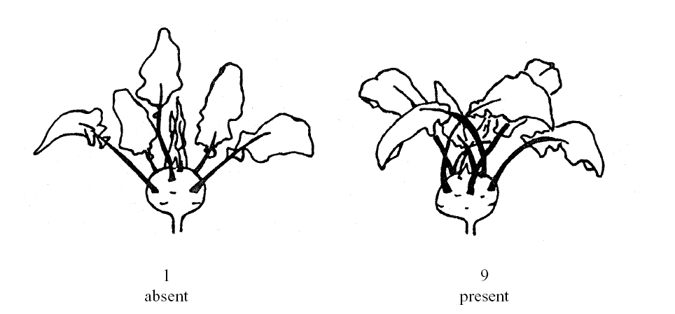

1 9
Không có Có

2. Tính trạng 4, 8 và 9 - Cuống lá: Chiều dài (4); Phiến lá: Chiều dài (8); Phiến lá: Chiều rộng (9)
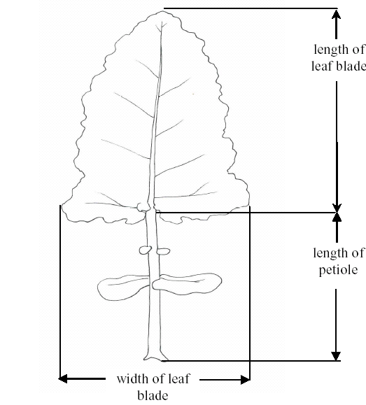
Chiều rộng phiến lá
(đo phần rộng nhất)
Chiều dài cuống lá
Chiều dài phiến lá

3. Tính trạng 10 - Phiến lá: Hình dạng đỉnh
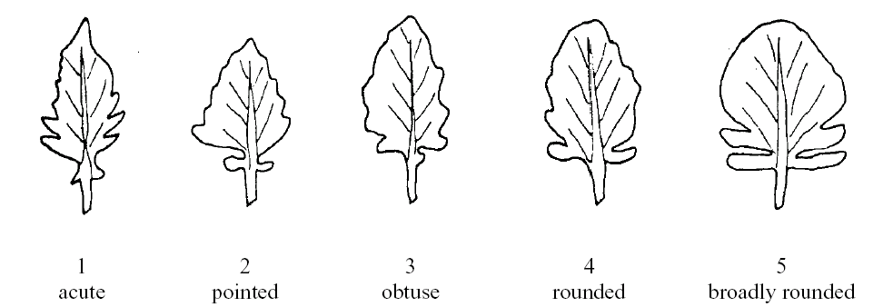

Rất nhọn Nhọn Tù Tròn Tròn rộng
4. Tính trạng 11, 12 và 13 - Phiến lá: Sự phân chia phiến lá đến gân chính (11); Phiến lá: Số lượng xẻ thùy ở mép lá (12); Phiến lá: Độ sâu xẻ thùy ở mép lá (13)
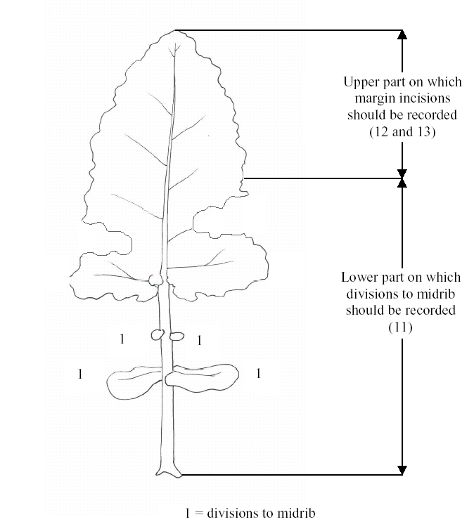
Phần dưới của lá
Theo dõi tính trạng 11
1: Sự phân chia phiến lá đến gân chính
Phần trên của lá
Theo dõi tính trạng 12; 13

5. Tính trạng 19 - Thân củ: Số lá
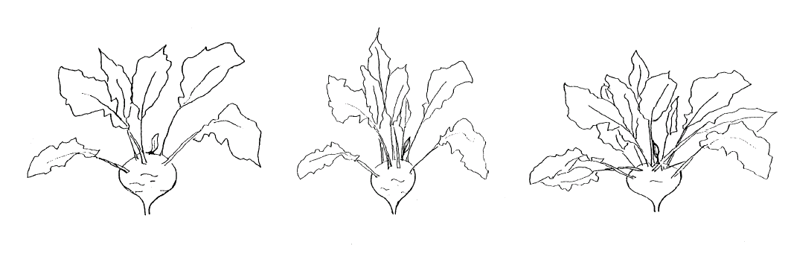

3 5 7
Ít Trung bình Nhiều
6. Tính trạng 21 - Thân củ: Hình dạng theo mặt cắt dọc

1 2 3
Rất dẹt Dẹt Tròn dẹt

4 5
Tròn Tròn dài
7. Tính trạng 22 - Thân củ: Hình dạng đỉnh
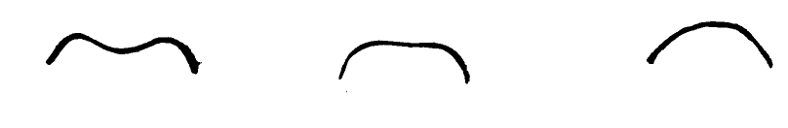

3 5 7
Lõm Phẳng Lồi
8. Tính trạng 23 - Thời gian chín thu hoạch:
Tính thời gian từ khi gieo hạt đến khi 50% số củ có lá non ngừng sinh trưởng

PHỤ LỤC B
BẢN ĐĂNG KÝ KHẢO NGHIỆM DUS GIỐNG SU HÀO
1. Loài
Brassica oleracea L. convar. acephala (DC.) Alef. var. gongylodes L. (Brassica oleracea L. Gongylodes Group)
2. Tên giống
3. Tổ chức, cá nhân đăng ký khảo nghiệm
Tên:
Địa chỉ:
Điện thoại / FAX / E.mail:
4. Họ và tên, địa chỉ tác giả giống
1.
2.
5. Nguồn gốc giống, phương pháp chọn tạo
5.1. Vật liệu
Tên giống bố mẹ:
Nguồn gốc vật liệu:
5.2. Phương pháp
Công thức lai:
Xử lí đột biến:
Phương pháp khác:
5.3. Thời gian và địa điểm: năm/vụ, địa điểm

6. Giống đã được bảo hộ hoặc công nhận ở nước ngoài
Nước ngày tháng năm
Nước ngày tháng năm
7. Các tính trạng đặc trưng của giống
Bảng 2- Một số tính trạng đặc trưng của giống
 | Tính trạng | Trạng thái biểu hiện | Điểm | (*)
7.1 | Cây con: Sắc tố antoxian của lá mầm  Seedling: Anthocyanin coloration of cotyledons (Tính trạng 1) | Không có - absent  Có - present | 1  9
7.2 | Phiến lá: Sự phân chia phiến lá đến gân chính (phần dưới của lá)  Leaf blade: Divisions to midrib (on lower part ofleaf)  (Tính trạng 11) | Không có hoặc rất ít - absent or very few  Ít - few  Trung bình - medium  Nhiều - many  Rất nhiều - very many | 1  3  5  7  9
7.3 | Phiến lá: Độ phồng  Leaf blade: Blistering  (Tính trạng 15) | Ít - weak  Trung bình - medium  Nhiều - strong | 3  5  7
7.4 | Phiến lá: Mức độ xanh  Leaf blade: Intensity of green color  (Tính trạng 18) | Rất nhạt - very light  Nhạt - light  Trung bình - medium  Đậm - dark  Rất đậm - very dark | 1  3  5  7  9
7.5 | Thân củ: Màu vỏ  Kohlrabi: Color of skin  (Tính trạng 20) | Xanh nhạt - white green  Xanh - green  Xanh tía - pale violet  Tím đậm - violet | 1  2  3  4
7.6 | Thân củ: Hình dạng theo mặt cắt dọc  Kohlrabi: Shape (in longitudinal section)  (Tính trạng 21) | Rất dẹt - transverse narrow  Dẹt - transverse elliptic  Tròn dẹt - transverses broad  Tròn - circular  Tròn dài - broad elliptic | 1  2  3  4  5
7.7 | Thời gian chín thu hoạch  Harvest maturity | Rất sớm - very early  Sớm - early  Trung bình - medium  Muộn - late  Rất muộn - very late | 1  3  5  7  9
CHÚ THÍCH: (*): Đánh dấu (+) hoặc điền số liệu cụ thể vào ô trống tương ứng cho phù hợp với trạng thái biểu hiện của giống
8. Các giống tương tự và sự khác biệt so với giống khảo nghiệm
Bảng 3- Sự khác biệt giữa giống khảo nghiệm và giống tương tự
Tên giống tương tự | Những tính trạng khác biệt | Trạng thái biểu hiện
Tên giống tương tự | Những tính trạng khác biệt | Giống tương tự | Giống khảo nghiệm
9. Các thông tin bổ sung giúp cho việc phân biệt giống
9.1. Chống chịu sâu bệnh:
9.2. Các điều kiện đặc biệt để khảo nghiệm giống:
9.3. Thông tin khác:

Ngày tháng năm
(Ký tên , đóng đấu)

